教务系统选用及审核教材操作说明

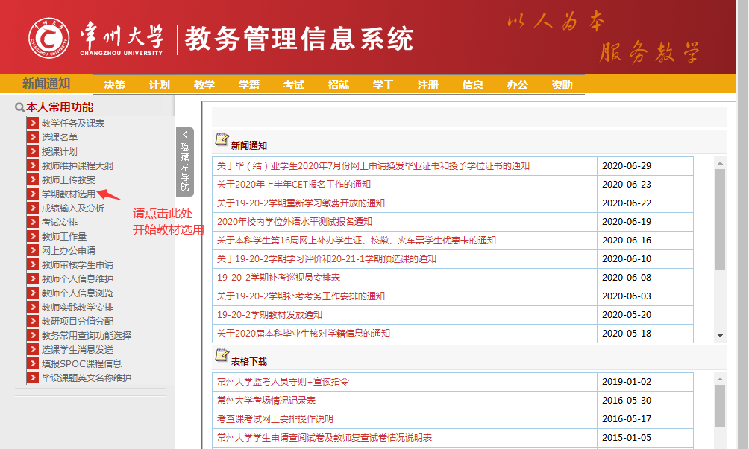
图（1）
1、在门户登录-教务信息系统-学期教材选用
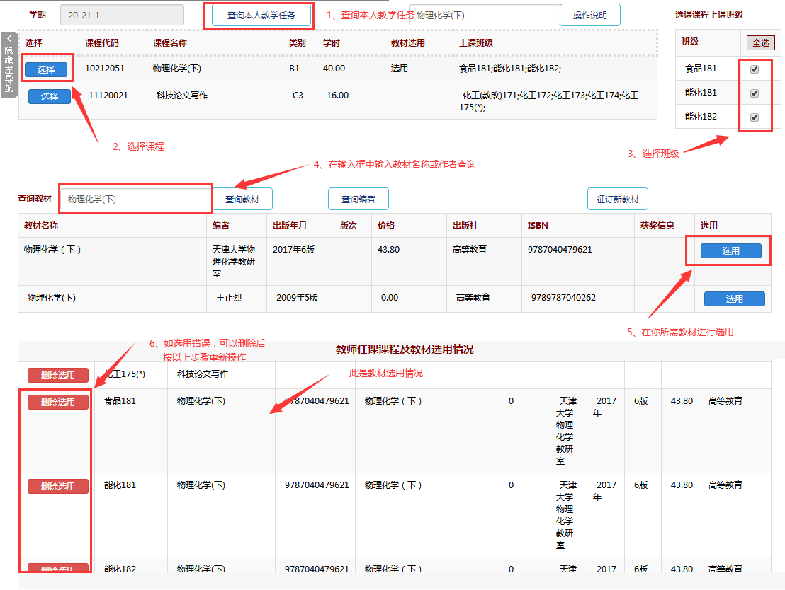
图（2）
2、在学校教材信息库已有的教材按以上步骤操作。
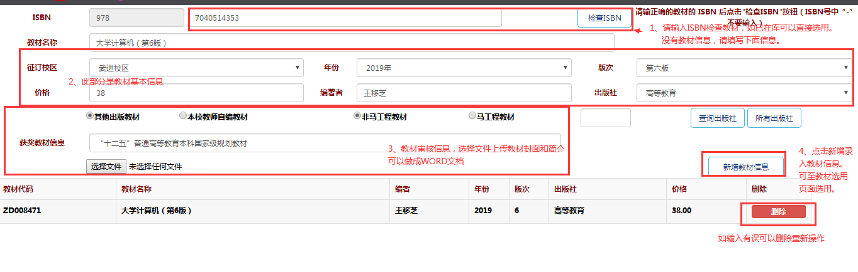
图（3）
3、如教材信息库没有你所需教材，请在图（2）中间点击征订新教材填写以上信息。填写完成后图（2）步骤操作。

教研室主任审核
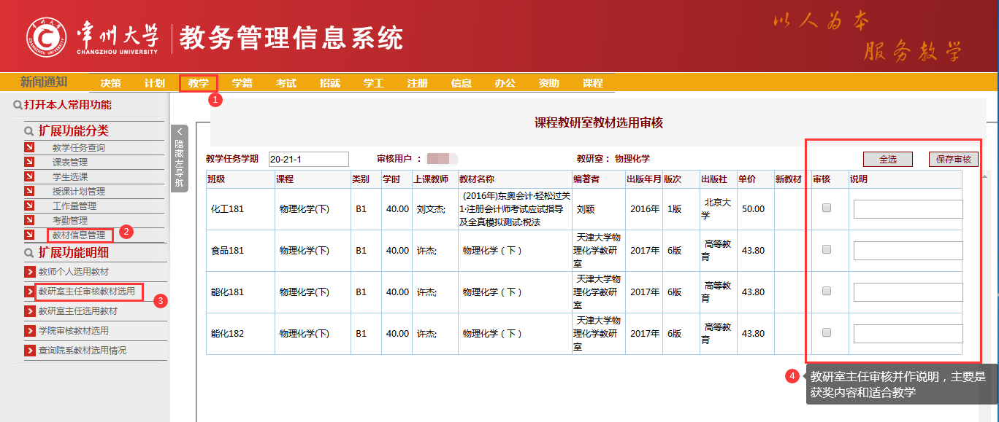

学院审核
